Эхо Великой Победы
Великая Отечественная Война в художественной литературе
Оглавление
ПРЕДИСЛОВИЕ 4
КНИГИ О ВОЙНЕ ДЛЯ УЧАЩИХСЯ НАЧАЛЬНЫХ КЛАССОВ 6
КНИГИ О ВОЙНЕ ДЛЯ УЧАЩИХСЯ 5–7-х КЛАССОВ 9
КНИГИ О ВОЙНЕ ДЛЯ УЧАЩИХСЯ 8–9-х КЛАССОВ 13
КНИГИ О ВОЙНЕ ДЛЯ УЧАЩИХСЯ 10–11-х КЛАССОВ 17


ПРЕДИСЛОВИЕ
Много лет отделяют нас от Великой Отечественной войны (1941-1945). Но время не снижает интереса к этой теме, обращая внимание сегодняшнего поколения к далёким фронтовым годам, к истокам подвига и мужества советского солдата - героя, освободителя, гуманиста. Слово писателя на войне и о войне трудно переоценить. Меткое, разящее, возвышающее слово, стихотворение, песня, частушка, яркий героический образ бойца или командира - они вдохновляли воинов на подвиги, вели к победе. Эти слова и сегодня полны патриотического звучания, они поэтизируют служение Родине, утверждают красоту и величие наших моральных ценностей. Вот почему мы вновь и вновь возвращаемся к произведениям, составившим золотой фонд литературы о Великой Отечественной войне.
Как не было ничего равного этой войне в истории человечества, так и в истории мирового искусства не было такого количества различного рода произведений, как об этом трагическом времени. Особенно масштабно тема войны прозвучала в советской литературе. С первых же дней грандиозной битвы наши писатели встали в один строй со сражающимся народом. Более 1000 писателей принимали участие в боевых действиях на фронтах Великой Отечественной войны, «пером и автоматом» защищая родную землю. Из 1000 с лишним писателей, ушедших на фронт, более 400 не вернулись с войны, 21 стали Героями Советского Союза.
Известные мастера нашей литературы (М. Шолохов, Л. Леонов, А. Толстой, А. Фадеев, Вс. Иванов, Б. Горбатов, К. Симонов, А. Сурков, Б. Лавренёв и многие другие) стали корреспондентами фронтовых и центральных газет.
Произведения, созданные в годы войны, обладают ныне силой документа – прямого свидетельства непосредственного участника событий. Военная тема поднимает коренные вопросы человеческого бытия.
Именно благодаря произведениям авторов страшного военного поколения, молодежь может ярко представить себе события тех лет, узнать о трагических судьбах людей, о мужестве и героизме, проявленном защитниками Отечества. Лучшие книги о войне воспитывают в юных читателях дух патриотизма, дают целостное представление о Великой Отечественной войне, учат ценить мир и любить дом, семью, близких. Сколь ни было бы далеко прошлое, память о нем важна: сегодняшние дети – завтрашние взрослые должны сделать все для того, чтобы трагические страницы истории никогда не повторились в жизни народа
Данное пособие является рекомендательным указателем для учащихся и педагогов, изучающих данную тему, которое в полном объёме познакомит с литературой о Великой Отечественной Войне в рамках школьной программы.

КНИГИ О ВОЙНЕ ДЛЯ УЧАЩИХСЯ НАЧАЛЬНЫХ КЛАССОВ

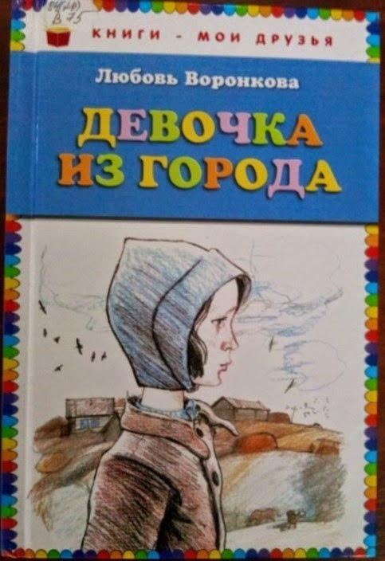
Воронкова Л.Ф. Девочка из города/ Л.Ф. Воронкова; Ил.:В.Гальдяева. ─ Москва.: Эксмо,2011. ─ 144с.:ил. ─ (Книги-мои друзья).
Повесть Л. Ф. Воронковой "Девочка из города" была написана во время войны.
В ней рассказывается об осиротевшей девочке и о добрых людях, ее приютивших. Волей случая, девочка оказывается в семье крестьянки в деревне. У ее будущей мамы уже есть трое детей. Девочка потихоньку привыкает к людям, к деревенской жизни, в которой есть много интересного.

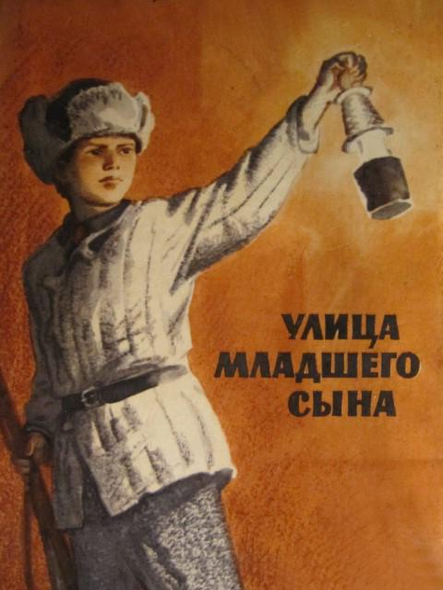
Кассиль Л. А., Полянский М.Л. Улица младшего сына; Повесть/ М.Л. Полянский;- Краснодар. : Рад. шк., 1988. – 429с.: ил
Не так уж много на свете мальчиков, по имени которых названы целые улицы. События, описанные в книге, взяты из реальной жизни, происходили в действительности в военные годы. В центре событий, описанных в книге, мальчик Володя Дубинин и его семья.

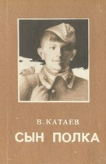
Катаев, В. П. Сын полка [Текст] : повесть / В. П. Катаев. – Душанбе : Маориф, 1985. – 256 с.
Повесть «Сын полка», которую Катаев написал в 1944 году, и по сей день является одной из любимых книг о войне. Это яркий, правдивый рассказ о непростой судьбе двенадцатилетнего мальчика Вани Солнцева, потерявшего во время войны родных, дом, свое детство. Волею случая Ваня оказался в артиллерийском полку, который и стал его новой семьей.

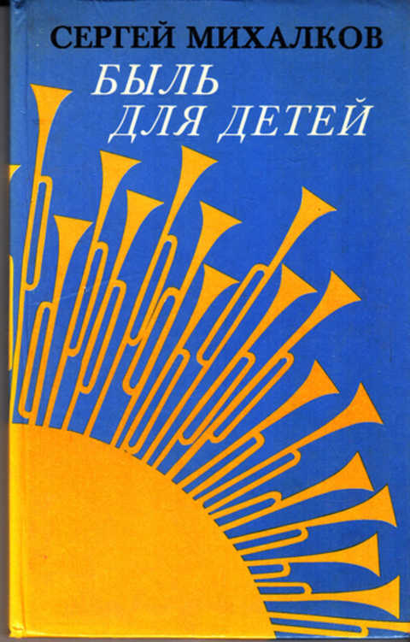
Михалков,С.В. Быль для детей [Текст] : [стихи : для младшего школьного возраста] / Сергей Михалков ; ил. Р. И. Вардзигулянца. - Москва : Советская Россия, 1980. - 94, [1] с. : цв. ил. - (в пер.) : Б. ц.
«И о фронте, и о тыле,
И о людях в дни войны
Написал я эти были
Для детей моей страны».
С. Михалков

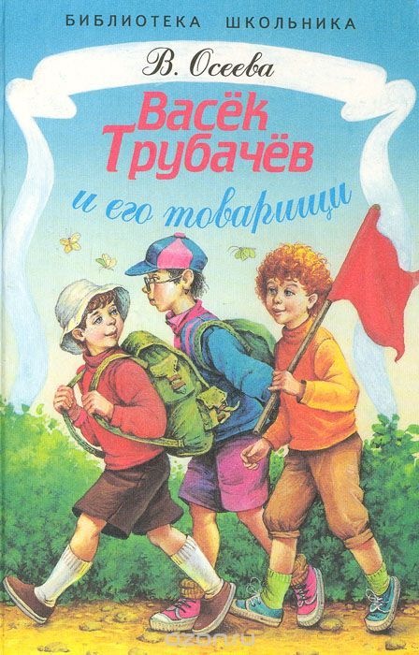
Осеева В. Васёк Трубачёв и его товарищи/ В. Осеева; Худ.В.Коркин. ─ Москва.:Стре коза,1999. ─ 136с.:ил. ─ (Библиотека школьника).

Трилогия рассказывает о пионерах - Ваське Трубачёве и его товарищах. Это честные, смелые ребята, готовые защищать товарища, взять на себя самое трудное дело. В начале войны они оказались на территории, оккупированной фашистами, где принимают участие в борьбе с врагом.

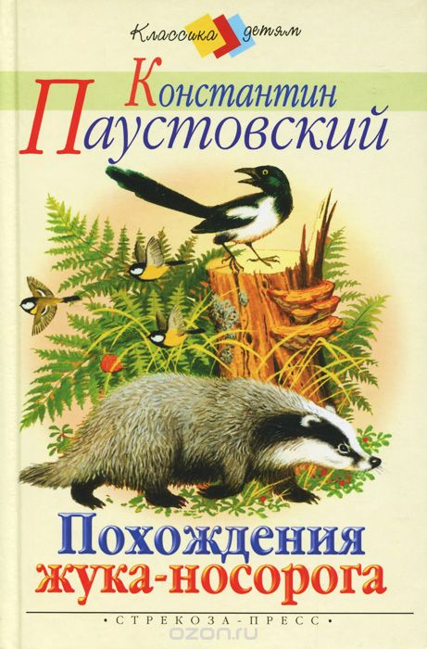
Паустовский К.Г. Похождения жука-носорога:Сказки и рассказы./ К.Г. Паустовс кий; Худож.С.Бордюг. ─ Москва.:"Стрекоза",2000. ─ 159с. ─ (Серия"Классика детям")
Солдат носил с собой в походной сумке жука-носорога, которого ему подарил на память перед уходом на фронт сын. Этот жук стал солдату добрым товарищем в ратной жизни. Прошли они вместе немало, обоим есть что вспомнить.

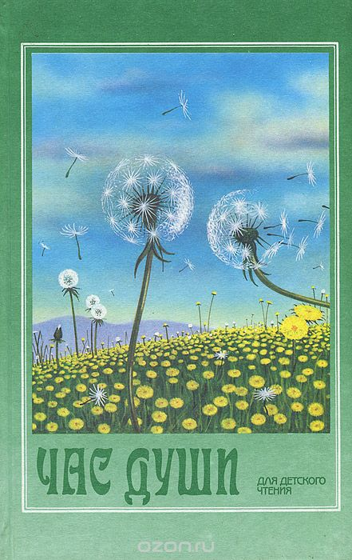
Платонов А.П.Никита: [рассказ]/ А.П. Платонов// Час души:проза рус.писателей:кн.для чтения в 3 кл./ред.:В.Б.Ремезов; сост.:В.Б.Ремизов,А.В.Шадская,М.А.Козьмина.-Москва.,1995.-234 с.-(Круг чтения).
Рассказ назван по имени главного героя – маленького Никиты. Писатель рассказывает про маленьких людей, уважая их, как больших. Они сами себя уважают, даже считают, что именно они и есть самые главные на земле...

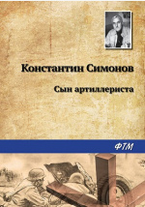
Симонов,К.М.Сын артиллериста/К.М.Симоновю-Москва.:Агенство ФТМ,Лтд.,2013.-12 с.
Баллада основана на реальных событиях. Стихотворное повествование о майоре Дееве и Лёньке запоминается с первого прочтения, настолько просто, но впечатляюще оно написано.

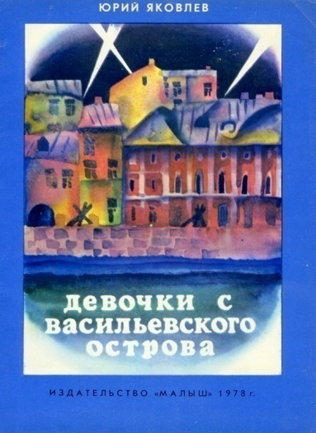
Яковлев, Я. М. Девочки с Васильевского острова:[рассказ : для ст. дошк. и мл. шк. Возраста]/ Ю. Я. Яковлев ; [худож. С. Остров], - Москва. ; Малыш, 1978. – 16 с,: ил.
Автор открывает детям правду жизни, не прячась от решения проблем за внешней увлекательностью сюжета. Книга “Девочки с Васильевского острова” – рассказ о реальной маленькой Тане Савичевой, умершей от голода в блокадном Ленинграде.

КНИГИ О ВОЙНЕ ДЛЯ УЧАЩИХСЯ 5–7-х КЛАССОВ
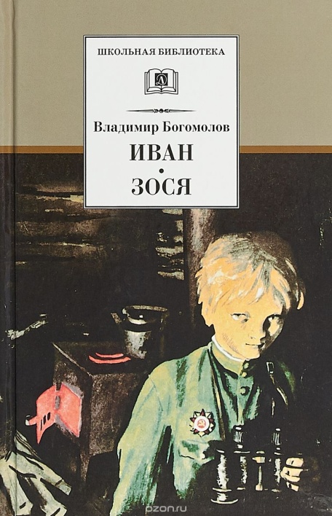
Богомолов В.О Иван;Зося:Повести./ В.О Богомолов; Рис.О.Верейского и А.Веркау. ─ Москва.:Дет.лит.,2001. ─ 191 с.:Ил. ─ (Школьная б-ка.).
На долю двенадцатилетнего Ивана выпало много недетских испытаний, мужских дел и обязанностей. Мальчик потерял родных и прошёл через ужасы лагеря смерти. Он ненавидит врага - тяжело, по-взрослому - и живёт по суровым законам настоящей, невыдуманной войны.

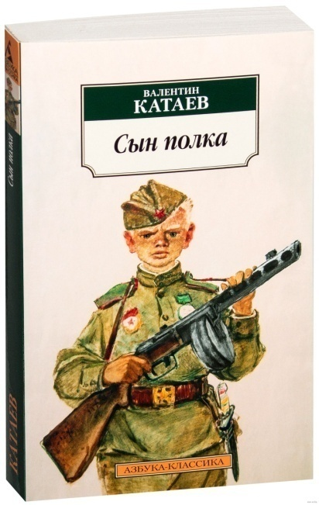
Катаев В. Сын полка:Повесть/ В. Катаев. ─ Санкт-Петербург.:Азбука,Азбука-Аттикус,2014. ─ 302с. ─ (Азбука-классика).
О судьбе простого крестьянского мальчишки Вани Солнцева, у которого война отняла всё: родных и близких, дом и само детство. На пути его ждут многие испытания. Повесть знакомит с замечательными людьми — воинами нашей армии сержантом Егоровым и капитаном Енакиевым, наводчиком Ковалёвым и ефрейтором Биденко, которые не только помогли Ване стать смелым разведчиком, но и воспитали в нём лучшие качества настоящего советского человека.

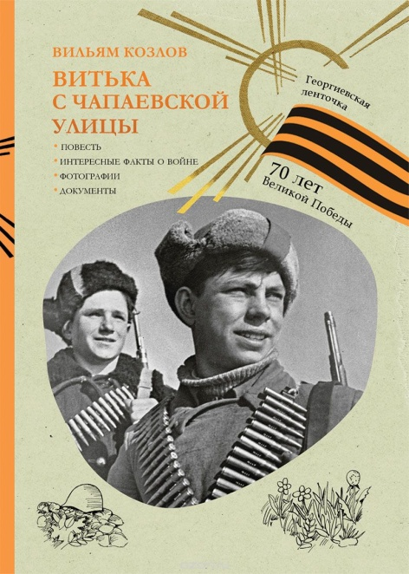
Козлов, В. Ф .Витька с Чапаевской улицы [Текст] : [повесть : для детей среднего школьного возраста] / Вильям Козлов ; [науч. консультант Н. Иванов]. - Москва : РИПОЛ Классик, 2015. - 487, [7] с. : ил. - (Георгиевская ленточка).
Перед самым началом войны Витька Грохотов и его друзья ушли в поход. Они и подумать не могли, что вернуться домой им будет очень сложно.
Эта книга о детях, которые держатся друг за друга, потому что им больше не за кого и не за что держаться - война лишила их семьи и превратила в пепелище родную Чапаевскую улицу.
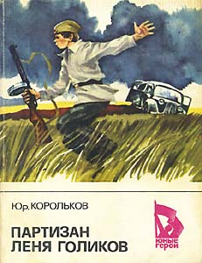
Корольков, Ю. М.Партизан Леня Голиков / Ю. М. Корольков. Первое имя / И. И. Ликстанов. Тридцать один день : повести / А. Г. Алексин. - Москва : Детская литература, 1964. - 702 с. : ил. - (Библиотека пионера).
В годы Великой Отечественной войны, когда фашисты вторглись на новгородскую землю, Леня Голиков встал в ряды народных мстителей. Не раз ходил он в опасные разведки, добывая важные сведения о расположении фашистских частей, вместе с партизанами подрывал вражеские поезда с боеприпасами, разрушал мосты, дороги… Погиб Леня Голяков в одном из сражений с гитлеровцами. Посмертно ему было присвоено высокое звание Героя Советского Союза.
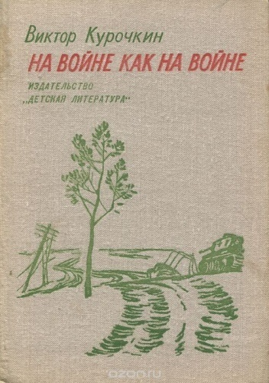
Курочкин В. На войне как на войне:Повесть/ В. Курочкин. ─ Ленинград.:Дет.лит.,1980. ─ 160с.
Русский писатель и сценарист Виктор Курочкин хорошо известен благодаря своим искренним и пронзительным произведениям о Великой Отечественной войне. Суровая правда его фронтовых историй всегда смягчается романтикой подвига и юмором, спасавшим людей в нечеловеческих условиях военного времени.
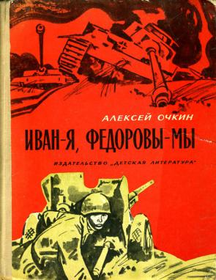
Очкин, А. Я.Иван - я, Федоровы - мы : Героическая быль / А. Я. Очкин. - Москва : Детская литература, 1982. - 110 с.
Героическая быль.В этой повести подлинные события и почти все подлинные имена. Автор ее, Алексей Яковлевич Очкин, описывает боевые дела своего друга, "братишки" Вани Федорова, погибшего в Сталинграде смертью героя.

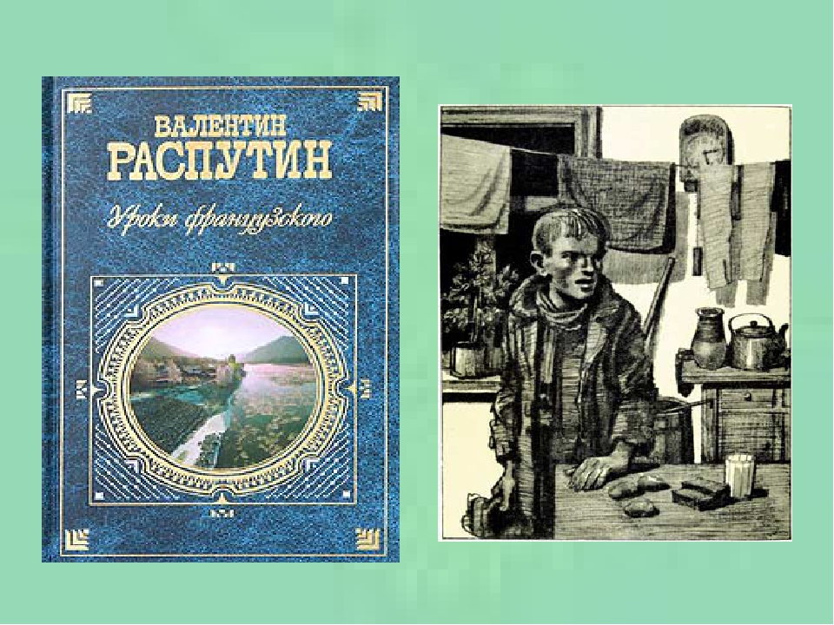
Распутин, В. Г. Уроки французского [Текст] : [повести и рассказ] / В. Г. Распутин. - Москва : ЭКСМО, 2005. - 639 с. - (Русская классика XX века).
Деревенский мальчишка одиннадцати лет, приезжает из деревни в город, для продолжения обучения в школе. Мальчик страдает малокровием и часто мучается от голода. Молоденькая учительница французского Лидия Михайловна предлагает ему свою помощь, но гордый мальчик упорно отвергает ее. Молодая женщина идет на хитрость, чтобы помочь ребенку, и играет с мальчиком на деньги, приглашая его к себе домой на индивидуальные уроки французского.

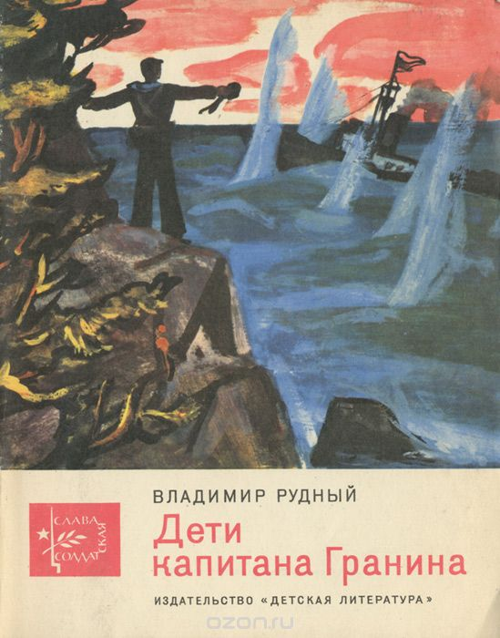
Рудный, В. А.Дети капитана Гранина [Текст] / В. А. Рудный. - Москва : Детская литература, 1976. - 63 с.
Маленькая повесть. В тяжкий 1941 год, когда битва с фашистами шла уже под Москвой, и Ленинград был зажат кольцом блокады, далеко на Балтике твердо стоял на Гангуте героический гарнизон. Матросы, воины и романтики, нашли где-то большой ключ от крепостных ворот и повесили его на сосне над скалой, возле боевого поста. Так и было: ключ от входа в Финский залив был в руках гангутцев и они не пропустили фашистскую эскадру к Ленинграду.
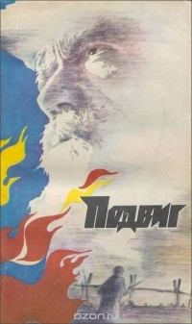
Толстой,А.Н. Подвиг: Русский характер/А.Н.Толстой.- Москва.: Молодая гвардия,1983.-214 с.
Рассказ классика советской литературы А.Н.Толстого из цикла "Рассказы Ивана Сударева" повествует о несгибаемой силе и мужестве советских людей, отстоявших свою Родину в боях против фашистских захватчиков в годы Великой Отечественной войны.
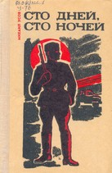

Усов, М. В. Сто дней, сто ночей [Текст] : рассказы / М. В. Усов. – Ставрополь : Ставропольское книжное издательство, 1974. – 184 с.
Сборник «Сто дней, сто ночей» ставропольского писателя Михаила Васильевича Усова знакомит читателя с рассказами об увиденном и пережитом во время Великой Отечественной войны. Герои многих военных рассказов сборника прошли вместе с писателем путь от Кавказа до Берлина.

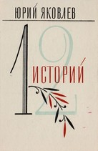
Яковлев, Ю. Я. Двенадцать историй [Текст] : повести и рассказы / Ю. Я. Яковлев. – Москва. : Советская Россия, 1983. – 352 с. : ил.
Большинство историй взято автором из подлинной жизни, а многие герои имеют реальных прототипов. Возможно, читателям уже знаком и легендарный партизан Зимородок, и юный артист-агитатор Котя, погибший как герой и похороненный на Марсовом поле, и благородный «мальчик с коньками». Герои книги – дети и подростки. Их, живущих в разное время, объединяет честность, благородство и отвага.

КНИГИ О ВОЙНЕ ДЛЯ УЧАЩИХСЯ 8–9-х КЛАССОВ

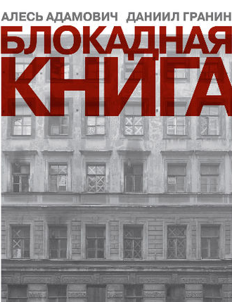
Адамович А. М. Блокадная книга / А. М. Адамович, Д. Гранин. – 5-е изд., испр. и доп. - Ленинград : Лениздат, 1989. - 527 с.
Переиздание широкоизвестного произведения, в котором, основываясь на большом фактическом материале – документах, письмах, воспоминаниях ленинградцев, переживших блокаду, - авторы рассказывают о мужестве защитников города, о героических и трагических днях обороны Ленинграда в годы Великой Отечественной войны.
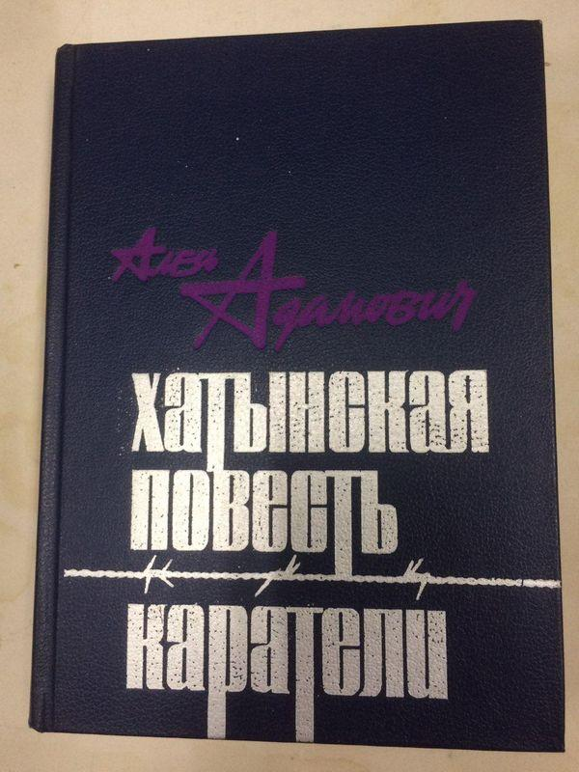
Адамович А. Хатынская повесть. Каратели : Радость ножа, или жизнеописания гипербореев : [повести] / А. Адамович ; 7 предисл. В. Быкова. - Ленинград : Художественная литература, 1986. – 310 с.
«Каратели» — кровавая хроника уничтожения батальоном гитлеровского карателя Дирлевангера семи мирных деревень на территории временно оккупированной Белоруссии. Главы носят соответствующие названия: «Поселок первый», «Поселок второй», «Между третьим и четвертым поселком» и т.д. В каждой главе помещены выдержки из документов о деятельности карательных отрядов и их участников.

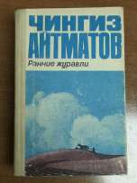
Айтматов Ч.Т. Ранние журавли: Повести: Пер.с кирг. / Айтматов Чингиз Торекулович; Ред. М.Серебрянникова; Худож. О.Вуколов. - Москва.: Известия, 1979. - 788с.: ил. - (Библиотека "Дружбы народов").
В самом разгаре Великая Отечественная война. В отдаленном киргизском селении остались, как и по всей стране, женщины, старики и дети.15-летний Султанмурат один из таких вчерашних мальчишек, вынужденных рано повзрослеть и взвалить на свои плечи груз ответственности и забот, познать горечь утрат и стать опорой для матери, брата и сестер.
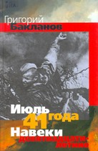
Бакланов, Г. Я. Июль 41 года ; Навеки двенадцатилетние [Текст] : роман, повесть / Г. Я. Бакланов. – Москва. : «Центр книги» ВГБИЛ им. М. И. Рудомино, 2009. – 368 с.
Григорий Яковлевич Бакланов, писатель военного поколения и автор книг о военном поколении, в своих произведениях «Июль 41 года» и «Навеки девятнадцатилетние» рассказывает суровую правду о годах Великой Отечественной войны, о мужестве солдат, до последней капли крови защищавших каждую пядь родной земли.

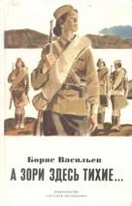
Васильев, Б. А зори здесь тихие [Текст] : повесть / Б. Васильев ; худож. П. Пинкисевич. – Москва. : Детская литература, 1987. – 141 с.
В книгу талантливого писателя, лауреата Государственной премии СССР Бориса Васильева вошли широко известные произведения, рассказывающие о Великой Отечественной войне, участником и свидетелем которой был автор. Написанные с большой художественной силой, психологической точностью, повести о войне подкупают суровой правдой характеров и обстоятельств. В прифронтовой полосе группа девушек-зенитчиц вынуждена вступить в неравный бой с вражескими десантниками. Эти девчонки мечтали о большой любви, нежности, семейном тепле, но на их долю выпала жестокая война, и они до конца выполнили свой воинский долг.

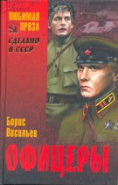
Васильев, Б. Л. Офицеры [Текст] : повесть / Б. Л. Васильев. – Москва. : Вече, 2012. – 384 с.
Повесть известного русского писателя Бориса Львовича Васильева «Офицеры» вошла в золотой фонд литературы о Великой Отечественной войне и легла в основу одноименного фильма. Написанная сорок лет назад, она по-прежнему тревожит и волнует, поскольку долг, честь, совесть, любовь – понятия бессрочные. Профессия «Родину защищать» – трудна и почетна, а люди, выбравшие её, – бесстрашны и мужественны.

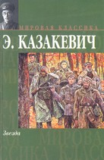
Казакевич, Э. Г. Звезда ; Сердце друга [Текст] : повести / Э. Г. Казакевич. – Москва. : АСТ : Транзиткнига, 2004. – 477 с.
Эммануил Генрихович Казакевич пишет о самых трудных и драматичных эпизодах Великой Отечественной войны. «Звезда» – позывные группы войсковых разведчиков, ушедших в рейд по вражеским тылам, чтобы ценой своих жизней добыть сведения о танковой дивизии СС. «Сердце друга» – лирико-драматическая повесть о боевой жизни и счастливой любви.

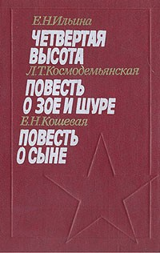
Космодемьянская, Л. Т.Повесть о Зое и Шуре [Текст] / Л. Т. Космодемьянская. Повесть о сыне / Кошевая Е. Н. Четвертая высота / Е. Я. Ильина. - Москва. : Детская литература, 1972. - 621, [1] c. : ил. - (Библиотека пионера).
В книге рассказывается о героях Великой Отечественной войны, о борьбе комсомольцев и всей советской молодёжи за честь и независимость своей Родины.

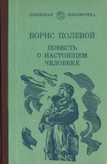
Полевой, Б. Н. Повесть о настоящем человеке [Текст] : повесть / Б. Н. Полевой. – Ойшкар-Ола : Марийское книжное издательство, 1985. – 336 с.
Книга известного писателя-прозаика Бориса Николаевича Полевого рассказывает о советском летчике Алексее Мересьеве, который был сбит в бою Великой Отечественной войны, тяжело ранен, но силой воли возвратился в ряды действующих летчиков. В произведении через необыкновенную судьбу военного летчика показана сила того самого, непонятного для европейцев, русского духа, что на протяжении веков не позволил никому покорить великую страну и вновь отстоял ее независимость в самой страшной и беспощадной из войн в истории.
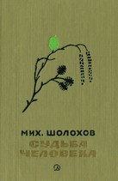
Шолохов, М. Судьба человека [Текст] : рассказ / Москва. Шолохов. – М. : Детская литература, 1985. – 156 с.
Рассказ Михаила Шолохова «Судьба человека» трогает суровой жизненной правдой и гуманизмом. Просто и сильно рассказана писателем история шофера Соколова, потерявшего во время войны семью, пережившего все ужасы немецкого плена, трудности военной жизни и сумевшего сохранить большую нежность и любовь к людям.

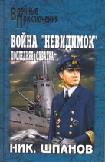
Шпанов, Н. Война «невидимок» : Последняя схватка [Текст] : роман / Н. Шпанов. – М. : Вече, 2009. – 336 с.
На пути фашистского капитана Витемы-Вольфа и его коварных соратников встают ученики профессора Бураго – советские офицеры Павел Житков и Александр Найдёнов. Их беспощадная схватка не на жизнь, а на смерть вступает в завершающую стадию. Да и может ли быть по-иному, ведь открытие старого учёного может внести перелом в развитие военных действий.

КНИГИ О ВОЙНЕ ДЛЯ УЧАЩИХСЯ 10–11-х КЛАССОВ

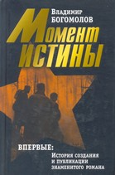
Богомолов, В. О. Момент истины [Текст] : роман / В. О. Богомолов. – Москва. : Вагриус, 2008. – 720 с.
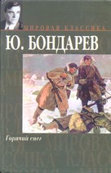
Роман «Момент истины» является международным бестселлером и переведен более чем на 50 иностранных языков. Он признан одной из лучших книг о Великой Отечественной войне, советской государственной и военной машине и людях того времени. В роман включены документальные материалы из архива В. О. Богомолова, относящиеся как к творческой биографии самого писателя, так и к «биографии» книги, рассказывающие о её трудном пути к читателю и борьбе В. О. Богомолова с военной цензурой и цензурой КГБ.

Бондарев, Ю. В. Горячий снег [Текст] : роман / Ю. В. Бондарев. – Москва. : АСТ : ООО «Транзиткнига», 2004. – 413 с.
«Горячий снег» – книга о Великой Отечественной войне, написанная ее непосредственным участником. Действие романа происходит на Сталинградском фронте – там, где принял свой первый бой и сам Юрий Бондарев, тогда лейтенант, впоследствии знаменитый писатель и классик военной прозы. Под Сталинградом насмерть встала артиллерийская батарея, преграждая путь танковым дивизиям генерала Манштейна. Здесь и сейчас молодые артиллеристы творят историю: от итога операции зависит успех Сталинградской битвы и, может быть, даже исход войны. Морозные стылые зори, круговорот крови и ужаса, стремление выжить, невозможность отступить. И среди всего этого теплится в душах героев простое желание любить и быть любимыми, которое сильнее страха смерти и приближающихся немецких танков.

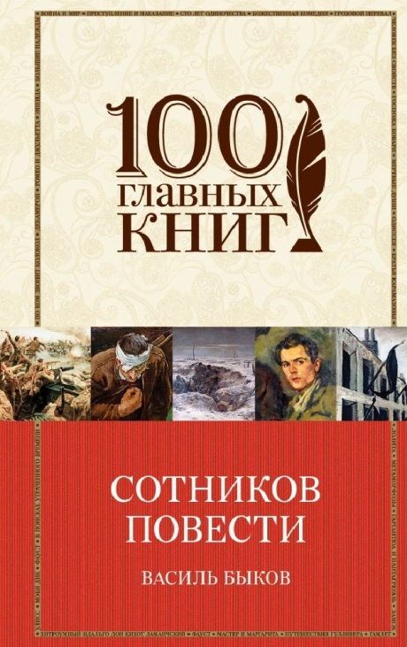
Быков В. Сотников:Повести/ В. Быков. ─ Москва.:Изд-во ЭКСМО,2005. ─ 816с. (100 главных книг).
Писатель Василь Быков - участник Великой Отечественной войны, которая определила темы, сюжеты и выбор героев его произведений. Повесть "Сотников" - это рассуждение о вечных философских вопросах: цене жизни и смерти, трусости и героизме, верности долгу и предательстве.
В книгу вошли также повести "Дожить до рассвета", "В тумане", "Стужа", герои которых стоят перед сложным нравственным выбором, когда остаться человеком можно лишь ценой собственной жизни.
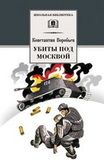
Воробьев, К. Д. Убиты под Москвой [Текст] : повесть / К. Д. Воробьев ; сост. и вступ. ст. В. Чалмаева ; худож. А. Тамбовкин. – Москва. : Детская литература, 2003. – 286 с., ил.
Книга писателя-фронтовика Константина Дмитриевича Воробьева повествует о событиях первых месяцев Великой Отечественной войны. Повесть поражает воображение читателя жестокой «окопной» правдой, рассказывая о героизме и мужестве простых солдат и офицеров – вчерашних студентов и школьников.

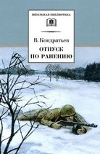
Кондратьев, В. Л. Отпуск по ранению [Текст] : повести / В. Кондратьев ; худож. Б. Страхов. – Москва. : Детская литература, 2008. – 285 с., ил.
Военная проза Вячеслава Леонидовича Кондратьева пропитана воспоминаниями о пережитом и воссоздает мир, в котором его героям приходиться сражаться, жить и умирать. Главный герой – молодой солдат, вчерашний школьник, принявший на себя все бремя ответственности за судьбу Родины.
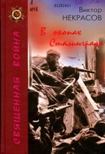
Некрасов, В. П. В окопах Сталинграда [Текст] : повесть / В. П. Некрасов. – Москва. : РАГС, 2005. – 272 с.
Повесть «В окопах Сталинграда», уже ставшая классикой отечественной военной прозы, – одно из самых ярких произведений известного российского писателя Виктора Некрасова. Книга автобиографичная, по форме и манере изложения напоминает дневник и одновременно кадры черно-белой документальной кинохроники о войне. И персонажи В. Некрасова не придуманные – живые.

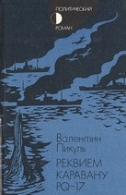
Пикуль, В. С. Реквием каравану PQ-17 [Текст] : документальная трагедия / В. С. Пикуль. – Москва. : Вече, 1987. – 272 с.
В основу романа «Реквием каравану PQ-17» положен один из подлинных эпизодов второй мировой войны - гибель каравана англо-американских судов, шедших с ценным грузом в Мурманск. Наряду с изображением мужества советских, английских, американских моряков, сражавшихся с фашистами в Заполярье, автор стремился раскрыть и политические причины произошедшей в 1942 году трагедии в Атлантике.

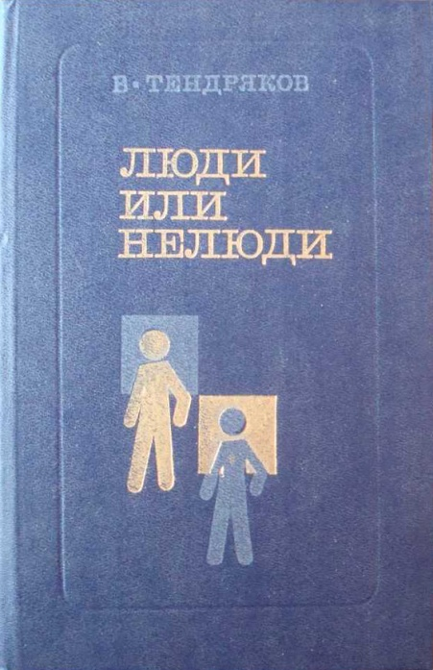
Тендряков, В. Ф.Люди или нелюди : повести и рассказы / В. Ф. Тендряков. - Москва : Современник, 1990. - 655 с.

В.Тендряков ушёл на фронт добровольцем после окончания школы в 17-летнем возрасте. Был связистом. Факты его военной биографии и размышления отражены в эссе “Люди или нелюди».

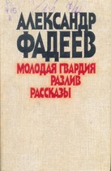
Фадеев, А. А. Молодая гвардия ; Разлив [Текст] : рассказы/ А. А. Фадеев. – Москва. : Художественная литература, 1986. – 734 с.
Роман «Молодая гвардия» – классическое произведение социалистического реализма. В основу романа легла героическая деятельность подпольной молодежной организации «Молодая гвардия». В книгу вошли повесть «Разлив» и рассказы «Рождение Амгульского полка», «Один в чаще».

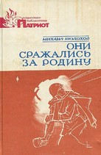
Шолохов, М. А. Они сражались за Родину [Текст] : роман / М. А. Шолохов. – Краснодар, 1982. – 333 с.
Книга посвящена героическому подвигу советского народа в Великой Отечественной войне. По этому роману Сергей Бондарчук в 1975 году снял одноименный художественный фильм, ставший безусловным шедевром на все времена.

Именной указатель

Адамович А. М., 13
Айтматов Ч.Т, 13
Бакланов, Г. Я., 14
Богомолов В.О, 9
Богомолов, В. О, 17
Бондарев, Ю. В., 17
Быков В., 18
Васильев, Б. А, 14
Воробьев, К. Д., 18
Воронкова, 6
Казакевич, Э. Г., 15
Кассиль, 6
Катаев В., 9
Катаев,, 6
Козлов, В. Ф, 10
Кондратьев, В. Л., 18
Корольков, Ю. М., 10
Космодемьянская, Л. Т, 15
Курочкин В, 10
Михалков,, 7
Некрасов, В. П., 19
Осеева, 7
Очкин, А. Я., 11
Паустовский, 7
Пикуль, В. С., 19
Платонов, 8
Полевой, Б. Н., 15
Полянский, 6
Распутин, В. Г., 11
Рудный, В. А, 11
Симонов,, 8
Тендряков, В. Ф., 19
Толстой,А.Н., 12
Усов, М. В., 12
Фадеев, А. А., 20
Шолохов, М., 16
Шолохов, М. А., 20
Шпанов, Н., 16
Яковлев, Ю. Я, 12
Яковлев, Я. М., 8

Предметный указатель

Баллада, 8
Бестселлер, 17
Биография, 17
Блокада, 11
Война Великая Отечественная , 10
Гарнизон, 11
Героизм, 18
Герой, 12
Гуманизм, 16
Капитан, 9
Комсомолец 15
Лагерь, 9
Майор, 8
Мужество, 13
Партизан, 12
Полк, 6
Разведчик, 9
Реквием, 19
Летчик военный, 15
Реализм социалистический, 20
Трилогия, 7
Фашист, 11
Фронт, 7

